Os estudos de português em Portugal e no Brasil:
perspectivas historiográficas

Nancy dos Santos Casagrande
Neusa Maria Oliveira Barbosa Bastos

Resumo: Duas obras gramaticais importantes para dois períodos de grande relevância para a Língua Portuguesa, em Portugal e no Brasil (João de Barros, 1540; e Antônio Álvares Pereira Coruja, 1835). O século XVI foi escolhido por ser o primeiro momento histórico em que, em Portugal, após os demais outros países latinos, foi elaborada a sistematização de uma língua novilatina europeia. O século XIX foi escolhido por ter sido o momento em que as colônias da América, em sua maioria, lograram sua independência, o que propiciou aos brasileiros uma tomada de consciência sobre o Português do Brasil, suas condições de nação com a consequente necessidade de se firmarem suas pátrias e respectivas língua. Objetivamos descrever/explicar como se desenvolveu o conhecimento linguístico em um determinado contexto para entender em que medida as obras interferiram no seu tempo para a permanência e a promoção da língua portuguesa em épocas e lugares diversos. Esta investigação, centrando-se na Historiografia da Linguística e aderindo aos princípios teórico-metodológicos de Koerner (2014) e Swiggers (1990), corroborados por Batista (2020) e Bastos (2020), enfoca o prólogo das duas obras gramaticais do passado linguístico português imbricado ao brasileiro nos séculos XVI e XIX, buscando compreender o clima de opinião, as intenções linguísticas e pedagógicas. Toma por base as concepções linguísticas, educacionais e culturais dos dois momentos, a fim de delinear as ideias sobre a linguagem e as propostas de descrição e explicação dadas pela gramaticografia lusófona em contexto pedalinguístico quinhentista e oitocentista.
Palavras-chave: Historiografia linguística. Gramaticografia quinhentista e oitocentista. Prólogo. Ortografia.

Abstract: Two important grammatical works for two periods of great relevance for the Portuguese language in Portugal and Brazil (João de Barros, 1540; and Antônio Álvares Pereira Coruja, 1835). The 16th century was chosen as it represents the first historical moment in which a systematic formulation of a European Romance language was developed in Portugal, following the lead of other Latin countries. The 19th century was selected as it marks the time when most American colonies achieved their independence, fostering in Brazilians a consciousness of Brazilian Portuguese, their national identity, and the subsequent need to establish their homeland and language. Our objective is to describe/explain how linguistic knowledge developed within a specific context so as to understand the extent to which these works influenced the preservation and promotion of the Portuguese language across various epochs and locales. This investigation, centering on the Historiography of Linguistics and adhering to the theoretical-methodological principles of Koerner (2014) and Swiggers (1990), corroborated by Batista (2020) and Bastos (2020), focuses on the prologue of the two grammatical works from the Portuguese linguistic past interwoven with the Brazilian linguistic past in the 16th and 19th centuries, seeking to comprehend the prevailing opinions and the linguistic and pedagogical intentions of the time. It is based on the linguistic, educational, and cultural conceptions of both periods in order to outline the ideas about language and the proposals for description and explanation provided by Lusophone grammaticography within the pedagogical linguistic contexts of the 16th and 19th centuries.
Keywords: Linguistic historiography. 16th and 19th century grammaticography. Prologue. Orthography.

Sobre as considerações iniciais

Refletir sobre as questões gramaticográficas da língua portuguesa, buscando, no conhecimento de nossas raízes, entender as razões históricas para podermos colaborar na descoberta de soluções para os problemas existentes na contemporaneidade, torna-se um objetivo relevante a partir do momento em que se busca o desvelamento da postura do gramático ante a sociedade dos séculos XVI e XIX, considerando-se o processo de descrição e compreensão dos fenômenos linguísticos no período oitocentista. Para tanto, compreender a Historiografia Linguística, em sua essência, é fundamental para, então, tratar dos processos apontados. Temos em Koerner (2014), Batista (2020), Bastos (2020) e Swiggers (2013) nosso apoio teórico-metodológico. Segundo Batista (2020, p. 29):
O objeto analítico da Historiografia da Linguística (doravante HL) é a história da linguística, entendida esta como as evidências que nos conduzem a eventos que constituem um amplo e diversificado conjunto de reflexões sobre a linguagem e as línguas (seja na forma de instrumentos linguísticos como gramáticas e dicionários, seja na forma de especulações filosóficas ou mesmo de saberes populares, entre outras possibilidades). (Batista, 2020, p. 29).
Examinar a gramática como fonte metalinguística implica saber a divisão apresentada por Cavaliere (2014, p. 20) que expõe:
Por outro lado, quando Francisco Rodríguez Adrados (b. 1922) se referiu a três gramáticas – gramática estrutural, gramática histórica e gramática tradicional – previu uma identidade entre a gramática estrutural a e gramática tradicional, de origem Grega, uma vez que ambas estão engajadas na descrição de um estado de língua, além de partirem do pressuposto de que os elementos que integram um estado de linguagem não são independentes ou inconsistentes, “sino que forman un todo organizado, un sistema cuyas partes son interdependientes” (1969: 21). Este propósito poria ambas as gramáticas em extremos distintos do espectro: por um lado, a gramática tradicional acompanhada pela gramática estruturalista e, por outro lado, a gramática histórica. Além disso, Rodríguez Adrados enfatiza que a identidade entre a gramática tradicional e a gramática estrutural reside no foco das regularidades da linguagem, seja na base da palavra, seja nas regras sintáticas, o que obviamente não pode ser atribuído à perspectiva diacrônica da gramática histórica. (Cavaliere, 2014, p. 20, tradução nossa).
Há que se considerar que tais gramáticas, como instrumentos linguísticos, engajados em descrições de um estado de linguagem de uma época formando um todo organizado, um sistema com partes independentes que apresentam reflexões acerca da língua, empreendidas por um sujeito enunciador que possui uma obra particular ou um conjunto de textos, merecedores de observação para que se constitua um corpus e, partir dele, se faça historiografia. Como sujeito-autor, insere-se num contexto em que variadas tradições interferem como a etnia, a localização, o tempo, a cultura, todos esses, elementos formadores de um vasto campo entrelaçado por sujeitos, grupos de intelectuais linguistas e por pensamentos linguísticos de época, marcadores de uma produção em linguagens variadas que delineiam esse período. Em Koerner (2014, p. 13) a relevância da HL para este estudo, visto que
[...] orientada para a teoria, [a HL] fornece ao cientista a perspectiva e a distância que lhe permitirão distinguir ganhos significativos dentro da disciplina de ‘teorias’ imaturas e alegações infundadas (que este conhecimento histórico possa impedi-lo de dogmatismo na teoria linguística e levá-lo à moderação e à aceitação de uma diversidade de pontos de vista possíveis parece-me um produto secundário que dificilmente pode ser sobrevalorizado no atual debate linguístico). (Koerner, 2014, p.13).
Faz-se necessário ressaltar, ainda, o papel do historiógrafo na construção dessa “perspectiva” a que o autor se refere. Em Batista (2020, p. 32) temos que:
[...] a tarefa do historiador/historiógrafo é mutatis mutandis [...]. A partir de dados e evidências concretas, que ele encontra nos arquivos e fontes históricas (em uma documentação escrita, visual ou oral que lhe é sua matéria-prima de reflexão) uma trajetória histórica é delineada em tom interpretativo. Do que ficou do passado se reconstroem possibilidades de compreensão dos fatos e eventos característicos de uma época que tiverem, de alguma maneira, impacto (seja no passado, seja no presente daquele que analisa a história). (Batista, 2020, p. 32).
Na perspectiva metodológica, poderíamos perguntar o que outros campos de exploração histórica já estabelecidos têm para oferecer ao historiógrafo da linguística, lembrando que o objeto de estudo, por exemplo, as ideias sobre a linguagem e as propostas de descrição e explicação dela acabaram impondo ao pesquisador uma abordagem particular. Assim, para que se estude uma produção linguística inserida em determinada época, lugar, autor, há que se proceder ao aprofundamento de conhecimentos nos vários campos citados, o que demanda uma amplitude de estudos que visam a cumprir a tarefa de descrever, interpretar e explicar o havido sobre a língua para o que se selecionam, se ordenam, se reconstroem e se interpretam as fontes coligidas sob as perspectivas interna e externa, analisando-se os documentos que, neste momento, se referem ao século XVI, primeira metade com o estudo da obra gramatical de João de Barros (1540), e ao século XIX, primeira metade com o estudo da obra de Antonio Álvares Pereira Coruja (1835), enfocando, no prólogo e em aspectos da ortografia e da cada uma das obras, o clima de opinião em que ambas se inserem na perspectiva da construção de questões linguísticas. Justifica-se a seleção das referidas obras que, embora estejam alocadas em espaços e tempos distintos, foram publicadas em momentos de constituição da identidade nacional, tanto em Portugal, quanto no Brasil.
Com base nos postulados da Historiografia da Linguística (doravante HL), ressaltamos a importância de se considerar os pressupostos metodológicos no que se refere aos parâmetros internos e externos de investigação. Para tanto, buscamos em Batista tais dimensões (2023, p. 24):
ao primeiro tipo de parâmetro - o interno - interessa a visão de linguagem/ língua presente nos documentos históricos: o que os agentes de produção circulação e recepção de ideias linguísticas delimitam como sua concepção de língua sua concepção dos fenômenos da linguagem e suas práticas de análise [...] O segundo tipo de parâmetro - o externo - se preocupa com movimentos dinâmicos de uma prática científica, intelectual, pedagógica entre outras Essa prática está inserida em comunidades de pesquisadores com diferentes processos de institucionalização dos saberes e suas vinculações com o clima intelectual (ou o clima de opinião) de uma época e sua inserção cultural e social mais ampla. (Batista, 2023, p. 24).
Nesse sentido, cabe-nos delinear como se instituem os parâmetros internos e externos das obras selecionadas. Nessa etapa da pesquisa, temos que mencionar o que se instaurou em termos de uma política expansionista e de domínio dos colonizadores portugueses de imposição, nas terras promissoras d’além-mar, e qual, a respeito da língua portuguesa com a postura vigente que perdurou do século XVI até o XIX. Os gramáticos João de Barros e Antônio Álvares Pereira Coruja, português e brasileiro, manifestaram-se por meio de intensas e entusiásticas atividades de codificação e de dignificação das línguas vulgares, propondo a sistematização seletiva das matérias, de forma a propiciar o acesso e a compreensão da obra àqueles menos experientes.
Por meio dos procedimentos teórico-metodológicos da HL, constatou-se que ambos os sujeitos deixaram um legado relevante cuja análise nos leva a confirmar que o delineamento do clima de opinião dos séculos XVI e XIX e a observação da postura dos gramáticos em sua obra revelam ideias linguísticas vigentes em suas respectivas épocas, reforçando que a voz do dono permanece presente, fortalecendo os sujeitos-autores como os donos dessa voz. Nessa perspectiva, o estudo do passado é importante porque faz que se conheça a origem dos estudos da língua portuguesa que revelam uma parte considerável de nossa existência no tempo, uma vez que o homem quer sempre saber quem é, quem foi, de onde vem e para onde vai, por não ser um sujeito a-histórico, voltado somente para a atualidade, procurando estabelecer normas que encontra em seu ambiente e em seu tempo.
A gramática moderna, normativa, aplicada aos falares atuais e nacionais, aparece como uma das grandes criações renascentistas que se situaram no centro do vasto florescimento europeu e se manifestaram por meio de intensas atividades de codificação e de dignificação das línguas vulgares, motivo por que se delimitou este trabalho de pesquisa às obras gramaticais de João de Barros e de Antônio Álvares Pereira Coruja, estabelecendo comparações entre os procedimentos quinhentistas e os oitocentistas no que diz respeito ao clima de opinião em que estavam inseridos os autores, revelando sua postura sobre os estudos da língua portuguesa. O juízo acerca da questão do ensino/aprendizagem de língua está implícito neste estudo por ser o objetivo primeiro dos autores escolhidos, que manifestavam suas pretensões didáticas imediatas nos séculos XVI e XIX, possibilitando o acesso da obra aos menos experientes. Tecidas essas considerações, passaremos a tratar do clima de opinião e de sua influência nas obras citadas. Swiggers (1990), ao referir-se ao historiador do ensino de língua, seja ela materna, seja ela estrangeira, afirma ser esse sujeito um observador de práticas semelhante ao etnometodólogo, cujo papel é o de confrontar um conjunto de comportamentos, compreendendo, explicando e articulando o contexto teórico ou mesmo o trabalho do historiador, situando-o como estratégia teórica. Dessa forma, buscamos, como historiógrafos da linguística, centrarmo-nos nas gramáticas que se voltam para a questão do ensino de língua.
Sobre o clima de opinião quinhentista: a gramática de João de Barros

O século XVI foi escolhido por ser o primeiro momento histórico em que, em Portugal, após os demais outros países latinos, foi elaborada a sistematização de uma língua novilatina europeia. O século XIX foi escolhido por ter sido durante a sua segunda metade o momento em que as colônias da América, em sua maioria, lograram sua independência, favorecidas por três fatores: a independência dos Estados Unidos (1778), a Revolução Francesa (1789) e a invasão napoleônica da Espanha e de Portugal, o que propiciou uma tomada de consciência sobre o Português do Brasil, suas condições de nação com a consequente necessidade de se firmarem suas pátrias e respectivas línguas novilatinas americanas.
Tendo em vista o exame do prólogo das obras em questão em João de Barros, faz-se necessário que busquemos as condições externas de produção do discurso do gramático que, nascido em Viseu, em 1496, foi educado esmeradamente no paço, em estreita amizade com D. Manuel e com D. João III, de quem recebeu o governo do Castelo de São Jorge da Mina. Por essa influência, recebeu sempre bons cargos: tesoureiro da Casa da índia, da Casa da Mina e da Casa de Ceuta, e feitor da Casa da Guiné e da Casa da índia. Quando da colonização do Brasil, ganhou uma capitania de cinquenta léguas ao norte, mas a expedição enviada naufragou e ele não prosseguiu no seu empreendimento mercantil. Homem de letras, foi novelista, poeta, filósofo, historiador e gramático-pedagógico com a publicação da Grammatica da Língua Portuguesa, apoiado pelo reino. Nela, assevera ter feito a Cartinha para os meninos aprenderem a ler e a gramática para que complementem seus estudos, declarando no prólogo:
Figura 1

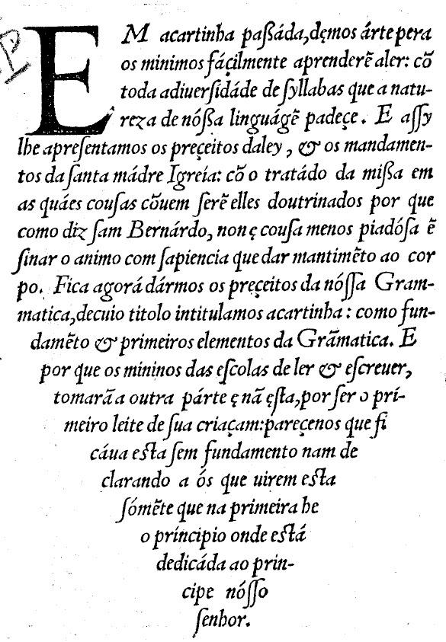 | EM acartinha passada, démos árte pera os mininos facilmente aprenderē a ler, com toda a diversidade de sílabas que a natureza de nossa linguagē padéçe. E assi lhe[s} apresentámos os mandaméntos da Santa Mádre Igreja, cõ o tratado da Missa, em as quais cousas convē serē eles doutrinados porque, cõ o diz Sam Bernárdo, nom é cousa menos piedosa ensinar o ânimo com sapiênciaque dar mantimento ao corpo. Fica agóra dármos os preceitos da nossa Gramárica, de cujo títolo intitulámos a cartinha, como fundamēto e primeiros elementos da Gramática. E, por que os mininos da escola de ler e escrever, tomarã a outra párte e nam ésta, por ser o primeiro leite de sua criação, parece-nos que ficáva ésta sem fundamento, nam declarando a ós que virem ésta somente que na primeira é o princípio, onde está dedica ao príncipe nosso senhor. (BARROS, 1540, contracapa original, BUESCU, 1971) (grifo nosso)
Prólogo da obra Grammatica da Língua Portuguesa
Fonte: BARROS (1540, contracapa original in BUESCU, 1971)

Sua gramática, publicada em 1540, em Lisboa, caracteriza-se como descritivo-normativa, com bases assentadas na tradição gramatical greco-latina que apresenta, também em vários momentos, preocupação com aqueles que pretendem falar a sua língua, por exemplo, nos seguintes trechos: “ficará esta matéria pera quando o uso ô requerer [...] dádo que em rigor de bõa linguágem sam mais próprios do síngular que do plurár. [...] Em aprender fázes a ti bõa obra e ao méstre dás contentamento” (BARROS, 1540, p. 1, 10, 34).
Mencione-se que, a cada um dos passos da gramática, os exemplos revelam uma intenção formativa nos domínios da religião e da moral, e de um sentimento cívico baseado no orgulho das conquistas d’além mar, o que é próprio de alguém que, inserido num contexto socioeconômico dominante, necessita mostrar-se engajado e servidor de seus protetores, postura comum para a época, pois, segundo Fonseca (2006, p. 23), as obras gramaticais dos Quinhentos [...]“são muito marcadas por uma forte componente teórica e especulativa, que advinha por justificação das urgências imperiais e ultramarinas, como da reacção ao castelhano [...]”, além de estarem mais voltadas “para um ensino utilitário da língua, propulsionado pelas exigências da campanha expansionista relativamente ao uso do vulgar”.
Nesse quadro, João de Barros (1540) declara-se o primeiro a pôr a língua portuguesa em arte, e ele é de fato o primeiro se se considerar o sentido de época da palavra arte em sua gramática, isto é, sistematizar a língua com a finalidade de mostrar como falar e escrever bem. Para tanto, Barros (1540, contracapa acima) apresenta no prólogo a intenção de sua Gramática:
Em a cartinha pasáda, demos arte pera os mínimos facilmente aprenderē aler: cõ toda adiversidáde de syllabas que a natureza de nossa linguagē padeçe. E assiy lhe apresentámos os preceitos daley, os mandamentos da Santa Madre Igreja: cõ o tratado da missa em as quáes cousas cõuem serē eles doutrinados por que como diz Sam Bernárdo, non ę cousa menos piedosa ēsinar o animo com sapiência que dar mantimēto ao corpo. (Barros,1540, contracapa).

De acordo com Buescu (1971, p. XX), há, ainda, quatro obras do autor que se inserem como complementares na esfera intencional de um corpus didático da época, que apresentam os seguintes aspectos, a saber:
1. Escolaridade intencional da Cartinha como primeiro livro didático, da Gramática como segundo livro, e dos dois Diálogos como conclusão e textos de leitura [...].
2. Opção, da parte do autor, por uma gramática normativa, tendo em vista os seus objetivos didáticos imediatos [...]. Para Barros, os artistas, isto é, os executores da Arte que se propõe elaborar com a sua Gramática, opõem-se aos gramáticos especulativos, pela atividade plenamente pragmática do ensino [...].
3. Ordenação indutiva das matérias, que nos parece (ao lado, é certo, da dedução) como uma antecipação metodológica [...].
4. Sistematização seletiva das matérias, de forma a tornar a obra assimilável e acessível a espíritos inexperientes [...]. Barros, mais mestre do que gramático especulativo, empreende, pois, a difícil tarefa de, dada a novidáde de óbra, estabelecer as regras gerais, aludindo às exceções indispensáveis numa obra de caráter normativo.
5. Utilização de uma exemplificação gramatical raramente destituída de conteúdo formativo ou informativo, constituída por exemplos ilustrativos, quase extraídos da história e da realidade portuguesa [...].
6. Preocupação de, aplicando como já vimos um método de base indutiva, tirar o máximo partido da disposição gráfica, com vista a uma facilidade de aprendizagem e fixação [...]. A Gramática, não contendo ilustrações, apresenta as matérias dispostas em pilha, por vezes em duplicações desnecessárias, mas que demonstram a aplicação do princípio da repetição como método de fixação. (Buescu, 1971, p. XX).
Deve-se mencionar que sua preocupação didática se coaduna com o pensamento humanístico da época que ocupava os sujeitos-autores na direção da defesa do vernáculo por meio da elaboração de uma Arte apoiada nas convicções quinhentistas de elevar as línguas vulgares à condição de línguas de cultura e da construção de obras pedagógicas que objetivavam ampliar o império português por meio também da língua materna que deveria se firmar em terras d’além-mar, recém-conquistadas por Portugal, por meio das atividades de ensino. Nessa perspectiva, Mattos e Silva (in: Mattos e Silva e Machado Filho, 2002, p. 34) afirma, sobre o ensino de português no início do século XVI, que: “[...] aos poucos, o português começa a ser língua de ensino, alargando o âmbito dos receptores da documentação escrita em vernáculo”, reiterando a questão do domínio luso nas colônias.
O estabelecimento de regras gerais da língua portuguesa e a utilização de exemplos ilustrativos coerentes com o espírito de época apontam para a convicção de que o dever de um estudioso da linguagem era produzir uma obra acessível ao público a que se destinava para que colaborasse com a difusão da língua portuguesa em terras ultramarinas e com a aprendizagem da língua portuguesa também em terras europeias, visando à obtenção de seu reconhecimento como língua-pátria e para que se firmassem suas diferenças em relação à sua vizinha peninsular. De acordo com Buescu (1998), os gramáticos do século XVI fizeram um esforço reflexivo e dialético ao apresentar uma visão descritiva da língua portuguesa, sendo fiéis aos paradigmas clássicos e sublinhando insistente e sistematicamente as diferenças entre os portugueses e os latinos, numa constante dialética entre a visão frontal da realidade presente e a visão refletida de um passado cultural com o intuito de afirmar sua independência e identidade.
Com essas considerações acerca do poder do uso da língua que é transformada lenta, constante e gradualmente, compreende-se a necessidade do surgimento de uma gramática quinhentista. Assim, as gramáticas portuguesas situam-se no centro do vasto florescimento europeu e manifestam intensas e entusiásticas atividades em torno de dupla finalidade: a codificação e a dignificação das línguas vulgares.
A posição de João de Barros vem mostrada claramente quanto a fazer preceder o estudo da gramática latina pelo estudo da gramática portuguesa, pois, para ele, o latim aparece como ponto de referência, modelo de codificação gramatical e fonte de empréstimos; assim, a gramática latina é o modelo e a referência, mas há a preocupação em individualizar a língua portuguesa, como é verificado nas principais inovações românticas que foram discernidas ou, pelo menos, pressentidas por João de Barros (1540) como a utilização do artigo e a não utilização da declinação. Quanto aos verbos, a redução das conjugações, as diferenças entre a forma e o valor dos tempos em relação ao latim, a formação perifrástica de alguns tempos e a da voz passiva. E, ainda, o desaparecimento da noção de quantidade e a existência de aumentativos. Assim, pode-se dizer que, para Barros, o binômio português-latim se põe, antes de mais nada, de uma forma esclarecida e consciente em relação à realidade românica, que vai se definir a partir desse momento.
Podemos afirmar que, a partir do Renascimento, com os estudos humanísticos, passou-se a utilizar a grafia etimológica com o objetivo de justificar as palavras do português quinhentista por meio das línguas latina (grafia de septembro, enxucto) e grega (author, chrystal). Tem-se, então, constituído o problema das fontes clássicas para a ortografia portuguesa com base, especialmente, em Quintiliano, Varrão e Prisciano. Os gramáticos do renascimento se depararam, evidentemente, com realidades completamente diferentes das do latim e do grego. Por consequência, o apoio aos clássicos que, em capítulos da gramática, havia sido tão forte quanto útil e eficiente, revelou-se praticamente nulo nesse aspecto, e as principais fontes clássicas gramaticais, se, dificilmente poderiam ser abandonadas, foram submetidas a uma crítica, e a sua doutrina, a inevitáveis adaptações. João de Barros apresenta uma grande inovação, que consiste na aplicação de timbre aberto e fechado para a, que não tinha efeito em nenhuma das outras línguas, visto que o timbre fechado de a é um dos traços do vocalismo português.
Assim, pode-se afirmar que João de Barros, visando à fixação de um idioma vernáculo e à difusão da língua portuguesa, nesse estudo minucioso sobre ortografia realizado no quinhentismo português, pode, de fato, ser considerado um gramático preocupado também com o ensino de português, apresentando uma língua próxima do povo – língua vulgar –, mas mantendo as normas da língua culta, procurada nos autores de prestígio, os “doutos” da época. Essa obra é de grande interesse não só por sua atualidade, mas também pelo critério de escolha dos exemplos retirados da linguagem cotidiana quinhentista, reforçando a identidade linguística do povo português, colonizador do Brasil, na América do Sul.

Sobre o clima de opinião oitocentista: a gramática de Antônio Alvares Pereira Coruja

Fixando o olhar para os estudos linguísticos realizados no oitocentismo no que diz respeito às questões da língua portuguesa em terras de além-mar, encontra-se Antônio Álvares Pereira Coruja, nascido em Porto Alegre, capital da Província de São Pedro do Rio grande do Sul, que foi habilitado para dar aulas de primeiras letras, gramática latina e filosofia racional e moral em Porto Alegre, tendo sido professor particular de prestígio na corte; fundou uma escola, o Liceu Minerva e presidiu a Sociedade Imperial Amante da Instrução, o que aponta para seu pendor ao ensino. Membro do Instituto Histórico e Geográfico Brasileiro, estava engajado em um momento histórico cuja expressão máxima é a bifurcação do português nas modalidades portuguesa e brasileira que vinha se delineando desde o século XVIII.
O sujeito-autor revela, em seu Compendio da grammatica da língua nacional, constituído em 1835 (reeditado em 1849, 1862 e 1872), a preocupação com uma sistematização da língua aprendida no meio familiar e social, isto é, da língua aprendida naturalmente e da língua aprendida por meio do ensino geral perpetuado pela escola tradicional. Tal preocupação se deve ao fato de já haver, no seu tempo, um ensino mais formal, uma escola mais institucionalizada, e a noção de que já deve haver uma diferenciação entre o aprendizado informal (família) e o formal (escola). Importa salientar que nos interessa o prólogo – aqui denominado proemio – de tal obra a fim de perceber como o sujeito-autor se insere no clima de opinião da época em questão.
Figura 2
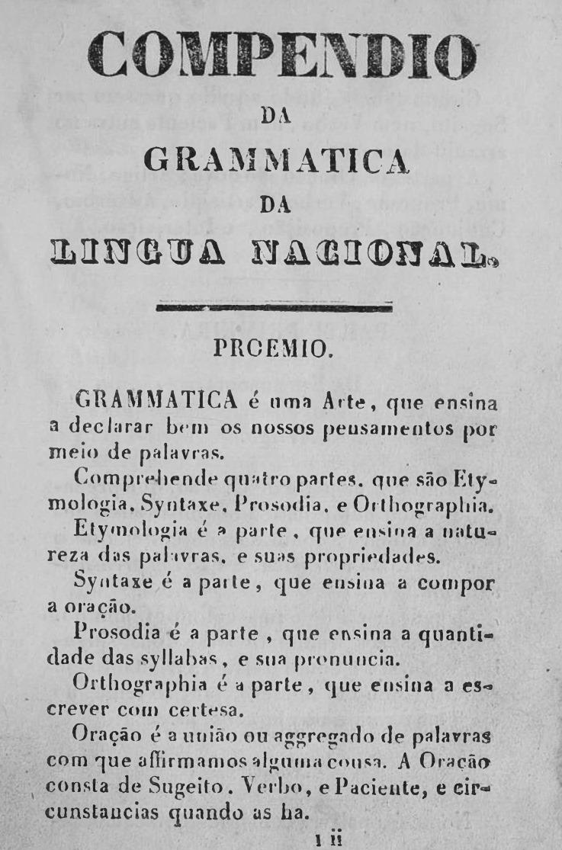 | 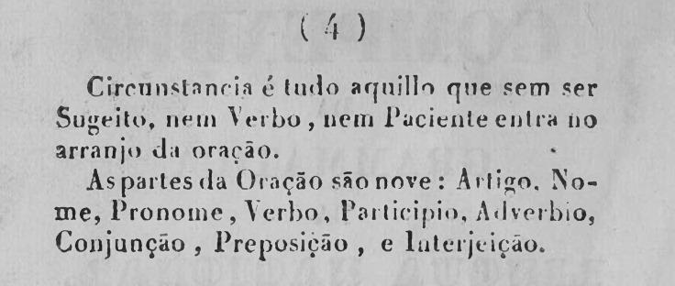
Proemio da obra Compendio da grammatica da língua nacional
Fonte: CORUJA (1835, p. ii-iii)

No proemio, o autor divide sua obra em quatro partes, a saber: etimologia (em que trata da natureza e das propriedades das palavras), sintaxe (em que aborda a composição das orações), prosódia (em que ensina a quantidade e pronúncia das sílabas) e ortografia, além de explicar o que vem a ser oração, classificando-a como “união ou aggregado de palavras com que afirmamos alguma cousa” e continua ampliando os estudos sintáticos, dizendo da existência do Sugeito, Verbo, e Paciente e circunstancias quando as ha. Circunstancia é tudo aquillo que sem ser Sugeito, nem Verbo, nem Paciente entra no arranjo da oração”. Por fim, conclui o prólogo indicando as partes da oração. A saber: “Artigo, Nome, Pronome, Preposição e Interjeição”. (Coruja, 1835, p. iii), reiterando a importância de se saber a gramática para o bem escrever.
Nota-se que sua dedicação aos aprendizes é seletiva, uma vez que, sendo também relacionado à nobreza da época, manifesta essa relação com os poderosos em seu discurso de dono da voz representando a voz do dono, de forma bastante reveladora, pois, em seu texto, apresenta-se como “humilíssimo subdito do sr. dr. Pedro II, Augusto Protector das letras” (Coruja, 1835, p. 1). Considerando a gramática como “[...] Arte, que ensina a declarar bem os nossos pensamentos por meio de palavras” (idem, 1835, p. ii), ao longo de sua obra é demonstrado um sentimento cívico baseado no orgulho de sua experiência com “o ensino da mocidade de que a mais de vinte annos me occupo” (Coruja, 1835, p. 1), o que é próprio de alguém que, inserido num contexto socioeconômico dominante, necessita mostrar-se engajado e servidor de sua pátria. Assim, Coruja (1835) declara-se voltado não para os sábios e literatos, mas para aqueles que, não se podendo dar ao estudo da língua, contentam-se com escrevê-la sem erros.
E afirma uma divisão na abordagem da Ortografia, incluindo nela, além do modo como se escrevem as palavras, a necessidade de se utilizar a pontuação e sua regras no discurso:
A Orthographia pode dividir-se em Orthographia de palavras , e Orthographia de discurso; a 1ª versa sobre o modo de escrever as palavras e a 2ª se funda nas regras de pontuação. Sobre a Orthographia de palavras, principalmente das que exigem consoantes dobradas ou por origem, ou por composição, são tantas as regras, que encherião um grande Compendio: eu apontarei aqui algumas regras mais geraes. (Coruja, 1835, p.62-63).

Das onze regras gerais, mencionemos a segunda que aponta: “2. Nenhuma palavra começa por duas lettras consoantes iguaes.” (Coruja, 1835, p. 36), regra que até hoje seguimos na língua Portuguesa. Quanto à pontuação, façamos menção ao uso da vírgula, com intuito de observar que as normas linguísticas sempre estiveram presentes na sistematização normatizadora das línguas em geral e da língua portuguesa sem especial:
- aparta os adjetivos unidos por conjunções: homem douto, virtuoso e amável;
- separa as orações incidentes: João, que é meu amigo, veio aqui;
- também separa da oração a pessoa ou coisa com quem se fala: Atendei, Senhor, à minha súplica;
- omite-se a vírgula antes da conjunção e nos sobrenomes e nos números: Antonio Moraes e Silva: cincoenta e quatro. (Coruja, 1835, p. 36).

Constata-se que Antônio Coruja (1835), valendo-se de seu intenso sentimento patriótico compatível com o momento sócio-histórico em que se encontra o Brasil – não mais colônia de Portugal, instaura-se como uma nação com novas necessidades – apresenta uma preocupação intensa em relação ao conceito de bem escrever. Para isso, utiliza a grafia e a pontuação adequadas, bem como repudia os vocábulos estrangeiros com o objetivo de preservar a língua portuguesa em seu uso indicado por aqueles que melhor a usam determinando a norma culta. Assim como Coruja, outras obras com os adjetivos nacional ou brasileiro ocupam lugar de destaque, uma vez que, sendo agora o Brasil independente, buscou-se justificar ideologicamente a nossa autonomia em relação à metrópole, não só política, mas também em todos os campos do saber.
Tendo sido o que se objetivou observar neste estudo: entender o clima de opinião e as intenções linguísticas e pedagógicas no que tange ao prólogo e a aspectos do ensino da ortografia, antes de finalizar este trabalho, deve-se fazer menção ao fato de que esse documento tem sua relevância para se entenderem os fundamentos gerais e particulares da gramática portuguesa no Brasil, sob a óptica de uma das diversas formas sob as quais se apresentou o conhecimento linguístico em Portugal e, posteriormente, no Brasil.
Assim, constata-se que, como João de Barros (1540), Antônio Álvares Pereira Coruja (1835, p. 2) é de fato um gramático preocupado com o ensino de português, pois faz menção à necessidade de elaboração de um Compêndio da gramática da língua nacional, tarefa a que se lança para pôr a público uma obra atualizada, mantenedora da norma culta e acessível não só aos “sabios e literatos dos quais espera a devida critica para melhor perfeição da obra em alguma futura edição, mas também aos que não podendo dar-se ao estudo da lingua, se-contentão comescrevêl- sem erros.”

Sobre as considerações finais

Este texto teve como objetivo refletir sobre as questões gramaticográficas da língua portuguesa, buscando, no conhecimento de nossas raízes, entender as razões históricas para colaborarmos com a descoberta de soluções para os problemas existentes na contemporaneidade. Tal objetivo torna-se relevante na medida em que se busca o desvelamento da postura do gramático ante a sociedade do século XIX, considerando-se o processo de descrição e compreensão dos fenômenos linguísticos nos períodos quinhentista e oitocentista. Levando-se em conta as posturas relativas ao momento histórico do passado linguístico português imbricado ao brasileiro desde a colonização até o século XIX, cuja expressão máxima é a bifurcação do português nas modalidades portuguesa e brasileira que vinha se delineando desde o século XVIII e pelas exposições relativas à língua portuguesa de maneira clara e simples, tem-se instaurada a relação entre teorias e as correlações entre pontos de vista em linguística e o contexto sociocultural, político, institucional de cada um dos períodos (XVI e XIX) e lugares (Portugal e Brasil).
Observou-se que o objetivo de João de Barros centrava-se na codificação e na dignificação das línguas vulgares, visando ao ensino aos meninos nobres e aos conquistados e apontando a língua portuguesa como autônoma, independente da latina, utilizando em sua gramática o falar da época por meio do que o uso ensina, ao mesmo tempo que buscava a norma culta dos “barões doutos”. No que tange ao objetivo de Antônio Álvares Pereira Coruja notou-se que se dirigia àqueles que desejavam escrever a língua materna sem erros, uma vez que a gramática é compreendida como arte para escrever bem. Ambos dedicam-se à sistematização da língua portuguesa e ao seu ensino, visando manter a unidade linguística do português nas duas nações.
Dessa forma, por meio da dimensão combinatória, com foco numa historiografia correlativa, pode-se afirmar com Bastos (2007) que o clima de opinião dos séculos estudados embasa a compreensão de fenômenos linguísticos importantes para estabelecer como os velhos se manifestaram nos novos caminhos para reencaminhar, por meio de nossa narrativa interpretativa, questões linguísticas da gramática da língua portuguesa, em Portugal e no Brasil.

Referências

Fontes Primárias
BARROS, J. de. Grammatica da lingua portuguesa. Cartinha gramática, diálogo em louvor da nossa linguagem e diálogo da viciosa linguagem – reprodução fac-similada, leitura, introdução e anotações por Maria Leonor Carvalhão Buescu. Lisboa: Faculdade de Letras da Universidade de Lisboa, 1971 (1540).
CORUJA, A. A. P. Compendio da grammatica da língua nacional. rio de Janeiro: Typographia franceza, 1835.
Fontes Secundárias
BASTOS, N. B. O fazer historiográfico: dimensões/parâmetros externos e internos. In: BATISTA, R.; BASTOS, N. B. Questões em Historiografia da Linguística/Homenagem à Cristina Altman. São Paulo: Pá de Palavra, 2020, p. 97-116. Disponível em: https://cedoch.fflch.usp.br/livro-questoes-em-historiografia. Acesso em: 22 ago. 2024.
BATISTA, R.; BASTOS, N. B. Questões em Historiografia da Linguística/Homenagem à Cristina Altman. São Paulo: Pá de Palavra, 2020. Disponível em: https://cedoch.fflch.usp.br/livro-questoes-em-historiografia. Acesso em 22 ago. 2024.
BATISTA, R. A linguística brasileira percursos históricos. São Paulo: Editora Mackenzie, 2023.
BASTOS, N. B. Gramaticografia portuguesa – séculos XVI e XIX. In: BASTOS, N. B. et al. (org.). Língua portuguesa: pesquisa e ensino. São Paulo: Educ, IPPUCSP, FAPESP, 2007. v. 1.
BUESCU, M. L. C. A língua portuguesa, madre e não madrasta – uma busca equívoca mas eficaz: a gramática universal. In: BASTOS, N. B. Língua portuguesa: história, perspectivas e ensino. são Paulo: Educ, IP-PUCSP, 1998.
CAVALIERE, Ricardo. On the concept of grammatical tradition and its application to linguistic studies in Brazil. In History of Linguistics 2014. Selected papers from the 13th International Conference on the History of the Language Sciences (ICHoLS XIII), Vila Real, Portugal, 25–29 August 2014.
FONSECA, M. do C. Historiografia linguística portuguesa e missionária – preposições e posposições no século XVII. Lisboa: Colibri, 2006.
KOERNER, E.F. K. Quatro décadas de historiografia linguística: estudos selecionados. Seleção e edição de textos de Rolf Kemmler e Cristina Altman. Coleção Linguística 11, Centro de Estudos em Letras – Universidade de Trás-os –Montes e Alto Douro. Vila Real, 2014.
MATTOS E SILVA, R. V. Reconfigurações socioculturais e lingüísticas no Portugal dos quinhentos em comparação com o período arcaico. In: MATTOS E SILVA, R. V.; MACHADO FILHO, A. V. L. (orgs.) O português quinhentista: estudos linguísticos. Salvador: UFBA; Feira de Santana: UEFS, 2002. Disponível em: https://repositorio.ufba.br/bitstream/ufba/131/4/O%20Portugues%20quinhentista.pdf Acesso em: 26 ago. 2024.

SWIGGERS, P. Histoire et Historiographie de l’ensignemente du français: modèles, objets et analyses. In Études de Linguistique Appliquée. Daniel Coste ed. 78, 1990.

Recebido em: 06 de dezembro de 2024.
Aceito em: 16 de fevereiro de 2025.

Professora na Universidade Presbiteriana Mackenzie e na Pontifícia Universidade Católica de São Paulo. Pós-doutora pela Universidade do Porto. Doutora em Língua Portuguesa pela Pontifícia Universidade Católica de São Paulo. Mestre em Língua Portuguesa pela Pontifícia Universidade Católica de São Paulo. Graduada em Língua Portuguesa pela Pontifícia Universidade Católica de São Paulo. Orcid ID: https://orcid.org/0000-0003-1501-5216. E-mail: nancy.casagrande@gmail.com
Professora na Universidade Presbiteriana Mackenzie. Pós-doutora pela Universidade de Trás-os-Montes e Alto Douro. Pós-doutora pela Universidade do Porto. Doutora em Linguística Aplicada e Estudos da Linguagem pela Pontifícia Universidade Católica de São Paulo. Mestre em Língua Portuguesa pela Pontifícia Universidade Católica de São Paulo. Graduada em Letras pela Pontifícia Universidade Católica de São Paulo. Orcid ID: https://orcid.org/0000-0001-5529-4606. E-mail: nmbastos@terra.com.br
No original: On the other hand, when Francisco Rodríguez Adrados (b. 1922) refers to the “three grammars” – structural grammar, historical grammar and traditional grammar – he envisions an identity between structural grammar and traditional grammar, of Greek origin, since both of them are engaged in the description of a language state, in addition to stemming from the assumption that the elements that integrate a language state are not independent or inconsistent, “sino que forman un todo organizado, un sistema cuyas partes son interdependientes” (1969: 21). This purpose would place both grammars at distinct ends of the spectrum: on the one hand, traditional grammar accompanied by structuralist grammar and, on the other hand, historical grammar. Furthermore, Rodríguez Adrados emphasizes that the identity between traditional grammar and structural grammar lies on their focus on language regularities, either on the basis of the word, or on syntactic rules, which obviously cannot be attributed to the diachronic perspective of historical grammar.
Há que se mencionar a importância de Fernão de Oliveira, precursor da primeira anotação da Língua Portuguesa, cuja gramática foi publicada em 1536.

